ĐẠI HỘI CÔNG ĐOÀN TRƯỜNG THCS TIÊN CƯỜNG NHIỆM KỲ 2023 -2 028

***Ngày 31/3/2023, thực hiện kế hoạch của Liên đoàn Lao động huyện Tiên Lãng về việc tổ chức đại hội công đoàn các cấp hướng tới Đại hội Công đoàn Liên đoàn Lao động huyện, được sự chỉ đạo của Chi ủy Nhà trường, Công đoàn trường THCS Tiên Cường đã tổ chức Đại hội Công đoàn, nhằm đánh giá kết quả thực hiện Nghị quyết Đại hội Công đoàn nhiệm kỳ 2017-2022, đồng thời xác định phương hướng, nhiệm vụ và giải pháp thực hiện trong nhiệm kỳ mới 2023-2028.***

Đến dự và chỉ đạo Đại hội, đồng chí Trần Quốc Thư - Phó Chủ tịch Liên đoàn Lao động huyện, đồng chí Nguyễn Văn Hãnh - Bí thư chi bộ; Hiệu trưởng nhà trường, đồng chí Hoàng Văn Chiêu Chủ tịch Công đoàn xã Tiên Cường, cùng 24 đại biểu chính thức của Đại hội.

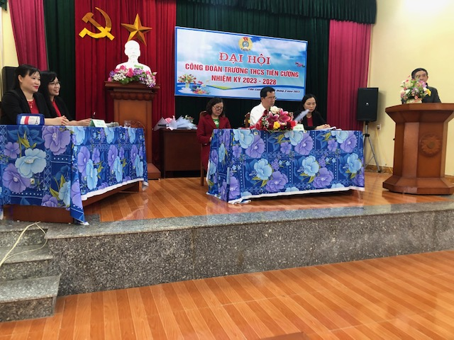

*Đoàn Chủ tịch và Thư kí Đại hội*

Đại hội thống nhất bầu ra Đoàn chủ tịch gồm 03 đồng chí: đ/c Phạm Văn Nghiệp – Chủ tịch Công đoàn, đ/c Bùi Bích Phương – Phó Chủ tịch Công đoàn, đ/c Phạm Thị Mai - ủy viên BCH Công đoàn và Đoàn thư ký gồm 02 đồng chí: đ/c Phạm Thị Hoài Phương - giáo viên Tổ phó tổ KHXH; đ/c Nguyễn Thị Chinh – Cán bộ văn phòng nhà trường.

Tại đại hội, đồng chí Phạm Văn Nghiệp thay mặt Đoàn chủ tịch trình bày Báo cáo đánh giá tình hình và kết quả thực hiện Nghị quyết Đại hội nhiệm kỳ 2017-2022.

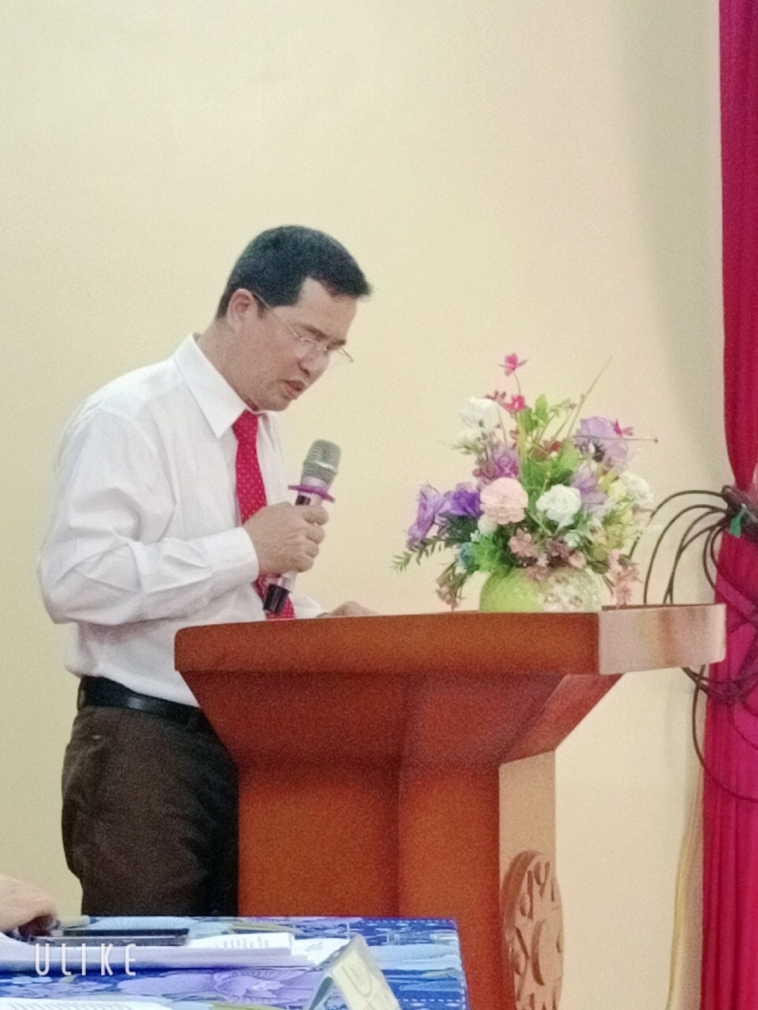

*Đ/c Phạm Văn Nghiệp trình bày Báo cáo tổng kết nhiệm kì 2017-2022*

Toàn thể đại hội đã được nghe, được xem một Báo cáo rất ấn tượng đã được các thành viên trong Đoàn chủ tịch dày công thực hiện. Báo cáo là một thước phim ghi lại tóm tắt chặng đường 5 năm hoạt động của BCH nhiệm kỳ 2017-2022, chân thực thể hiện qua từng việc làm cụ thể, cho thấy vai trò to lớn của tổ chức Công đoàn giai đoạn 2017-2022 đối với đời sống vật chất và tinh thần của cán bộ, nhân viên trong Nhà trường. Đặc biệt hơn nữa, đây cũng là nhiệm kì phải ứng phó căng thẳng với dịch bệnh Covid, nhưng các thành viên BCH được sự chỉ đạo của Chi ủy đã không ngừng sáng tạo, tìm cách quan tâm, động viên kịp thời đến các công đoàn viên bằng rất nhiều hình thức khác nhau.

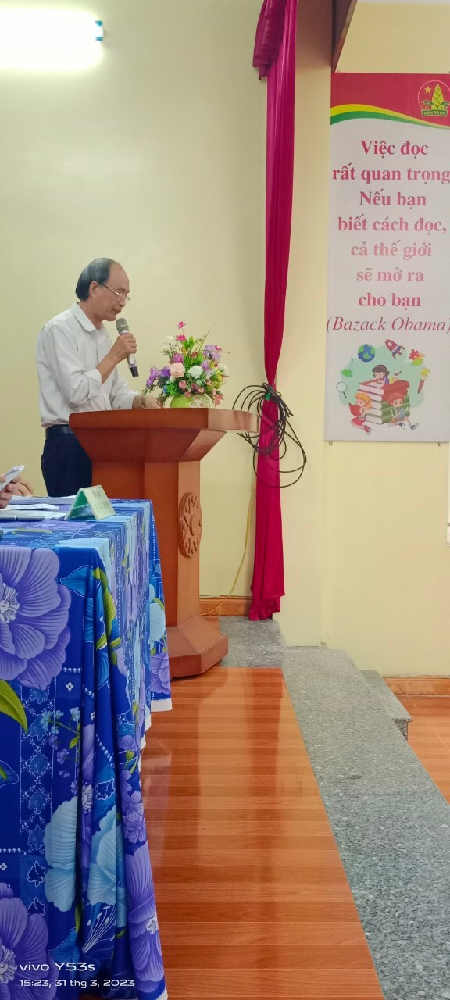

*Đồng chí Nguyễn Văn Hãnh – Bí thư chi bộ phát biểu giao nhiệm vụ cho BCH*

Phát biểu chỉ đạo đại hội, đồng chí Trần Quốc Thư –Phó Chủ tịch Liên đoàn Lao động huyện biểu dương thành tích đạt được của Công đoàn Trường THCS Tiên Cường nhiệm kỳ 2017-2022, đồng thời động viên các công đoàn viên tích cực tham gia, hưởng ứng các hoạt động của Công đoàn Trường THCS Tiên Cường.

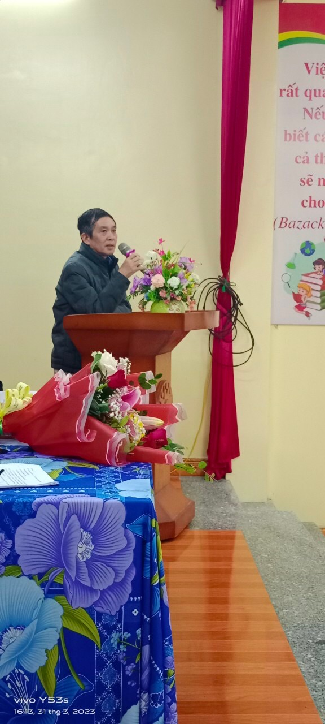

*Đ/c Trần Quốc Thư – Phó CTLĐ Lao động huyện phát biểu chỉ đạo tại Đại hội*

Sau phần tuyên bố kết thúc nhiệm kỳ 2017-2022, đại hội chuyển sang bầu cử. Việc bầu cử đã được tiến hành đúng nguyên tắc và thể thức quy định, bầu ra 3 đồng chí vào Ban chấp hành nhiệm kỳ mới 2023-2028 bao gồm: đ/c Bùi Bích Phương, đ/c Phạm Thị Mai, đ/c Trần Thị Huyền.

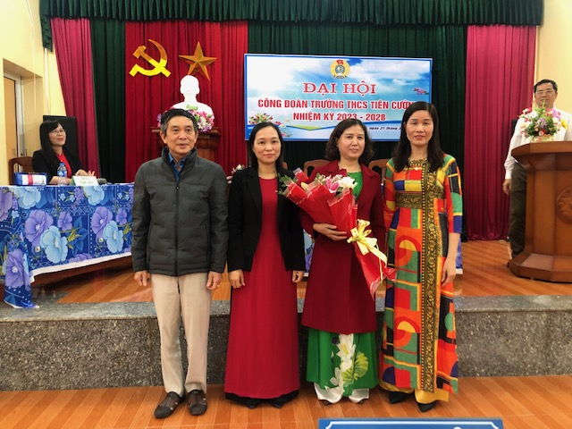

*Ban chấp hành Công đoàn Trường THCS Tiên Cường nhiệm kì 2023-2028*

Với tinh thần làm việc nghiêm túc và trách nhiệm của toàn thể các công đoàn viên, Đại hội Công đoàn trường THCS Tiên Cường nhiệm kỳ 2023-2028 diễn ra thành công tốt đẹp. Chúc Ban chấp hành nhiệm kỳ mới phát huy thế mạnh, hoàn thành xuất sắc nhiệm vụ, đưa công đoàn trường THCS Tiên Cường luôn trở thành công đoàn vững mạnh.

Người thực hiện

Admin